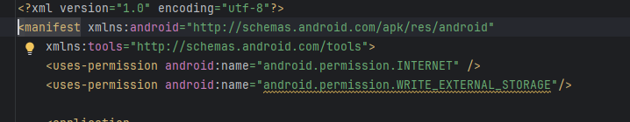

1. Запрос в интернет
2. Писать вне приложения

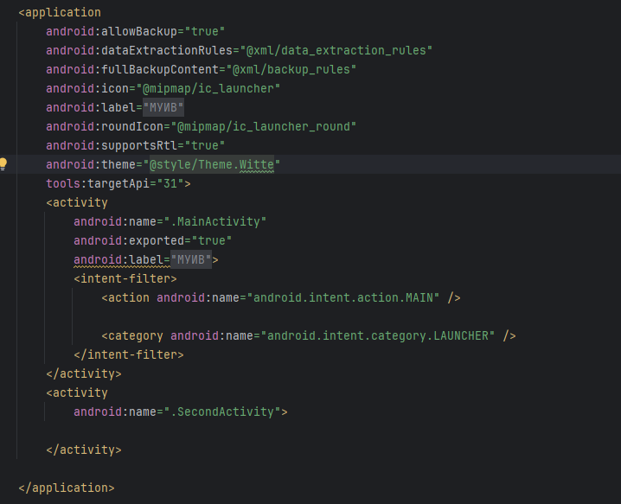

ЭТО НАСТРОЙКИ

Theme– настройка цветовой палитры

Activity – экран приложения

1. Экран входа
2. Экран расписания